# Пояснительная записка к проекту «WebServer»

**Проект выполнил: Забавников Даниил**

**Основной целью выполнения проекта «WebServer» было знакомство с таким фреймворком, как Flask.**

**Во время выполнения проекта были использованы различные библиотеки и подходы к ним. По мере написания сайта я всё больше углублялся в изучении html и css.**

**Моей задачей было написать приложение для обмена фотографиями, чем-то напоминающее «Instagram».**

**В итоге мне удалось реализовать:**

**- Возможность пользователям зарегистрироваться и успешно авторизоваться на сайте.**

**- Возможность редактировать свой профиль, который состоит из фотографии пользователя и всей последующей информации о нём.** 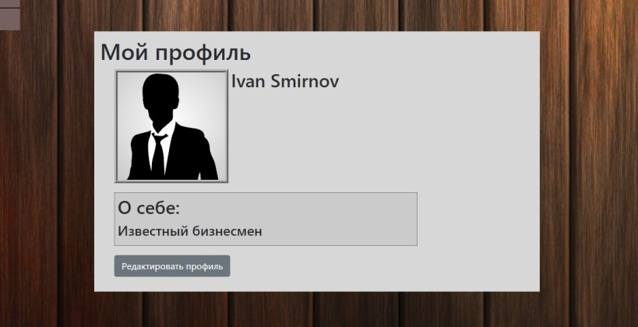

**- Возможность каждому пользователю делится своей новой фотографией. Каждый пост состоит из фотографии, заголовка и небольшого текста под ней. Также под постом расположены кнопки, которые дают другому пользователю возможность подписаться на обновления или наоборот от них отписаться, а самому автору возможность удаления своего поста. К каждому посту прикреплено имя пользователя и его фотография из профиля, который собственно поделился этим постом.**

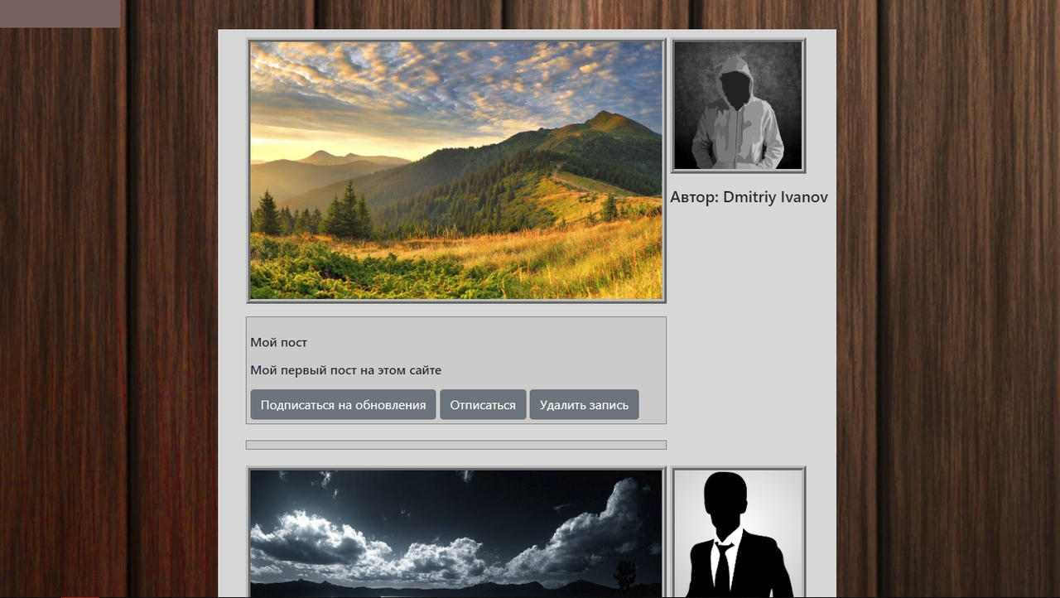

**- Возможность подписаться, либо же отписаться от обновлений других пользователей.**

**Меню сайта состоит из следующих разделов:**

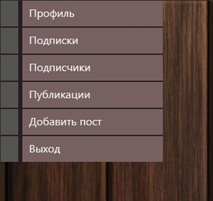

**В проекте были задействованы следующие модули:**

**Redirect, render_template, session, wtforms, StringField, PasswordField, BooleanField, SubmitField, TextAreaField, RadioField, FileField, wtforms.validators, DataRequired, EqualTo, config, sqlite3.**

**И конечно же сам Fkask.**

**По коду я использовал модели (**[**models.py**](https://github.com/Daniil1911/WebFlask/blob/master/models.py)**).**